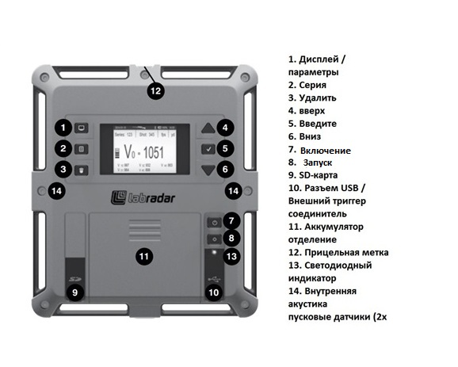
Выбор меню
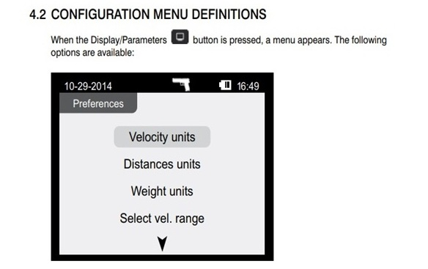

Velocity Units
Единицы скорости Изменение единиц измерения, используемых при отображении измерений скорости,
пользователь может выбирать из следующих единиц:
• футов в секунду (кадр / с);
• ярдов в секунду (yps);
• Миль в час (миль в час);
• Метров в секунду (м / с);
• Километров в час (км / ч).
Distances units
Единицы расстояния Изменение единиц измерения, используемых при отображении измерений расстояния, пользователь может выбрать из следующих единиц:
• футы (футы);
• ярды (ярды);
• метры (м).

Weight units
Единицы веса Изменение единиц измерения, используемых для ввода веса снаряда,
пользователь может выбирать из следующих единиц:
грамм (г);
грейн (гр).

Select vel. range
Выберите Диапазон
Выберите диапазон скорости для измерений с помощью LabRadar.
Каждый диапазон скоростей указан в зависимости от типа оружия:
• Винтовка (984 fps и выше)
• Пистолет (от 246 до 1722 кадров в секунду)
• стрельба из лука (66 кадр / с до 738 кадр / с)

Set proj. offset
Установить проект. смещение Введите максимальное расстояние между дулом пистолета
и сторона радара для оптимизации точности
измерения.
Более короткое расстояние между дулом пистолета и стороной
радара обеспечит более точные измерения.
• 6 "смещение: морда должна быть на расстоянии 1-6" от стороны
Лабрадар.
• 12 "смещение: морда должна быть между 7-12" сбоку
Лабрадар.
• Смещение 18 дюймов: морда должна быть на расстоянии 13-18 дюймов от стороны
Лабрадар.

Set distances
Задать расстояния Укажите расстояния, на которых измеряются скорости
сделал. От Dx1 до Dx5. Значения могут быть выбраны с шагом
одного (1). После того, как вы выбрали свое первое расстояние, нажмите Enter
Кнопка и второе расстояние могут быть выбраны. Повторение
и выберите до пяти (5) разных расстояний.
Примечание. Коэффициент мощности рассчитывается с использованием скорости в Dx1.
Пользователь должен установить Dx1 в соответствии со стандартным расстоянием
где они хотят, чтобы PF был рассчитан.

Proj. Weight
Установите вес снаряда для следующего выстрела. Это значение используется
в некоторых расчетах (коэффициент мощности, кинетическая энергия) и написано
на файл на SD-карте для дальнейшего использования.

Arm time
Измените время, в течение которого радар находится в режиме передачи
прежде чем он прекращает передачу автоматически. Этот счет будет
сбрасывать каждый раз, когда получен триггер.
Вы можете выбрать от 10 до 600 секунд с шагом
10 секунд.
В течение последних 10 секунд выбранного времени охраны
Светодиод начнет мигать, предупреждая, что время
собирается истечь.
Если светодиод горит синим цветом и вы хотите продолжить, нажмите на
нажмите один раз, и он вернется в режим охраны (оранжевый).
Если экранная заставка включается, а световой индикатор все еще остается оранжевым
выстрел будет записан. Чем дольше вооруженное время, тем
быстрее батареи будут разряжены.

Screensaver
Выберите время простоя до выключения экрана, это
функция энергосбережения. Устройство будет продолжать работать, пока
экран выключен, нажатие кнопки или запуск устройства
проснется экран.

Trigger Source
Выберите источник события, запускающего измерение.
Пользователь может выбрать из следующего:
• Триггер: используйте внутренние микрофоны, встроенные в
корпус или внешнее триггерное устройство.
• Допплер: использовать сигнал, возвращенный из снаряда
Запустите устройство: (Следует рассмотреть использование этого режима
с большими снарядами, летящими только на очень медленной скорости).
Не используйте этот режим для огнестрельного оружия, это повлияет на точность
измерений.

Trigger Level
Выберите чувствительность системы для обнаружения события запуска.
Пользователь может выбрать уровень 1 (более чувствительный) через 5
(Менее чувствительный). Этот параметр влияет на:
• Внутренний уровень акустического триггера;
• Уровень внешнего триггера;
• уровень доплеровского триггера;

TX Channel
Выберите частоту передачи радара. С целью
чтобы использовать несколько радаров близко друг к другу, используйте разные
частота для каждого радара. Невыполнение этого требования может привести к
плохая работа радара.
Для смежных лабрадаров, попробуйте использовать как минимум 2 канала
разделение.

TX Power
(Только модели для США, Канады, Австралии / Новой Зеландии)
Выберите мощность передачи LabRadar. (Стандартный или Низкий).
В то время как стандартная мощность предлагает измерение дальности
диапазон, режим низкой мощности может быть полезным и лучше работать
на более коротких стрельбищах и на полигонах, где создаются
отражения сигнала.
Из-за иностранных правительственных ограничений, Европейский Союз
модель ограничена настройкой Низкая мощность.

System Date
Установите системную дату.
System Time
Установите системное время

About
Просмотр информации радара
(Серийный номер, версия прошивки и т. Д.)

Factory Reset
Верните конфигурацию Labradar с начальными заводскими значениями.

Использование LabRadar

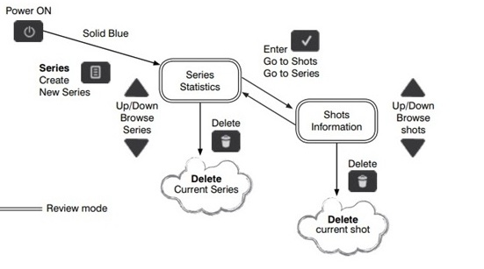

Включите LabRadar, нажав кнопку питания. Вы увидите синий свет, чтобы указать
устройство включено. Информация о серии появится.
Если вы хотите создать новую серию, нажмите кнопку «Серия» и подтвердите, что вы хотите
начать новую серию, нажав кнопку ввода. Если вы хотите продолжить запись снимков в
последняя созданная серия, пропустите создание новой серии и перейдите к следующему шагу.
Чтобы начать запись снимков в последней созданной серии, дважды нажмите кнопку Arm и
свет изменится с синего на оранжевый. Радар теперь вооружен, и вы готовы стрелять.
Когда вы закончите снимать, вы можете нажать и удерживать кнопку Arm, чтобы вернуться к
информация о сериале. Свет изменится с оранжевого на синий. Вы также можете подождать
Время готовности, которое вы предварительно настроили на истечение.
Пожалуйста, обратитесь к следующей диаграмме для более подробной информации о навигации по интерфейсу LabRadar

ВЫРАВНИВАНИЕ РЛС

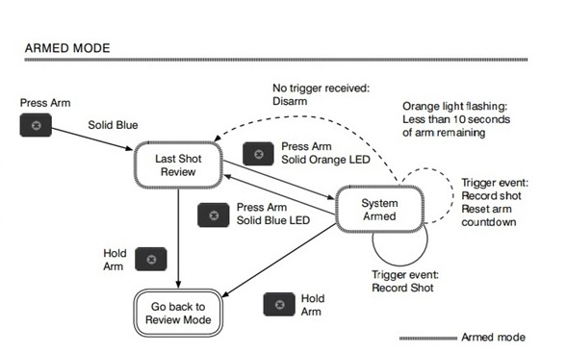

Найдите подходящее положение для вашего LabRadar и поместите его в пределах 18 дюймов с обеих сторон
морды твоего огнестрельного оружия. Устройство содержит резьбовую пластину plate дюйма х 20 на основании
блока для установки на стандартный штатив. Чтобы правильно выровнять радар, посмотрите через
прицельная метка расположена в верхней центральной части устройства и наведите радар на цель, которую вы
будет стрелять в. Убедитесь, что он находится в устойчивом положении, чтобы убедиться, что нет движения
после того, как вы выровняете его с вашей целью.
Поместите LabRadar в такое положение, чтобы на него не повлияло извлечение гильз,
морда мусора / взрыва или других предметов. ЛАБРАДАР должен быть защищен от
БОЛЬШОЕ КАЛИБРОВОЕ ОРУЖИЕ С ТОРМОЗАМИ. РАЗМЕСТИТЕ БАРЬЕР МЕЖДУ
Морда и лабрадар для защиты системы.
Лабрадар НЕ ДОЛЖЕН быть перед вашей мордой. Допустимо разместить свой
морда перед лабрадаром. В идеале это должно быть в положении, где вы можете увидеть
Экран дисплея с вашей позиции, чтобы предотвратить ненужное движение. Огнестрельное оружие с
подавители или которые имеют очень низкий дульный взрыв, возможно, придется перемещать ближе к стороне радиолокационного блока и морды даже со стороны блока.

НАСТРОЙКИ ТРИГГЕРА
Находясь в меню настроек: если вы выбрали Trigger в качестве источника триггера
Когда радар включен, нажимайте кнопку ARM, пока индикатор радара не станет оранжевым.
Теперь устройство находится в режиме охраны.
Радар теперь передает и ожидает получения соответствующего триггера.
Устройство будет оставаться в режиме охраны до тех пор, пока:
Устройство отключается вручную нажатием кнопки включения или;
Устройство автоматически отключается, так как оно некоторое время не получало триггер.
Это время соответствует времени постановки на охрану в меню конфигурации (см. Раздел 4.2).
* Как только свет начнет мигать, у вас будет 10 секунд, чтобы выстрелить до
Время готовности истекло.
После успешного выстрела номер выстрела будет увеличен на 1, и в результате
измерения будут отображаться на экране.
Находясь в меню настроек: если вы выбрали Допплер в качестве источника триггера
Когда радар включен, нажимайте кнопку ARM, пока индикатор радара не станет оранжевым.
Теперь устройство находится в режиме охраны.
Радар теперь передает и ожидает получения соответствующего триггера.
Триггер в этом режиме - ваш снаряд, попадающий в луч радара. Устройство останется
в режиме охраны до тех пор, пока устройство не будет снято с охраны вручную нажатием кнопки включения.
При использовании режима доплеровского триггера
скорость, указанная как V0, будет точкой, где
снаряд вошел в луч радара. В то время как
скорость будет правильной, скорость на каждом
сообщаемое расстояние необходимо будет скорректировать.
Например, если скорость V0 получена
в 20 футах, скорость, о которой сообщают в V40, будет
на самом деле скорость в 20 футов. Чем ближе
радар к точке запуска вашего снаряда,
быстрее он входит в ваш луч, делая V0
ближе к фактическому V0. Это происходит только тогда, когда
используя доплеровский триггер.
При использовании внутреннего триггера в качестве
источник триггера, Vo расстояние является фактическим
Скорость V0.

Режим просмотра последнего снимка
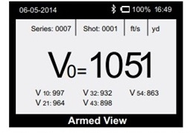
(синий индикатор)
Если система поставлена на охрану, а затем снята с охраны
(вручную или автоматически) индикатор
становится синим и отображается последний снимок
на экране, как показано здесь:
Несколько раз нажмите кнопку дисплея, чтобы
переключаться между представлениями отдельных снимков. Эти
взгляды обеспечивают кинетическую энергию (Ke), коэффициент мощности
(PF) и скорости морды / понижения.

Режим вооруженного просмотра
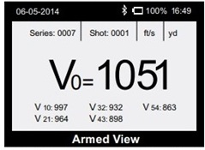
(Оранжевый индикатор)
Когда система поставлена на охрану, индикатор поворачивается
Оранжевый. Последний снимок текущей серии
и если получен триггер, система
будет отображать новый снимок на экране. Экран
отображается идентично обзору последнего снимка.

Режим просмотра
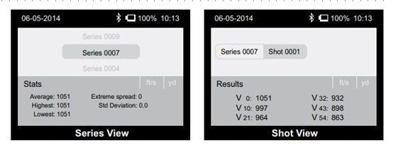
(синий индикатор)
Режим просмотра позволяет пользователю перемещаться по всем результатам, доступным в
LabRadar. При включении LabRadar запускается в режиме просмотра. Чтобы получить доступ к обзору
В режиме просмотра последнего снимка или в режиме «Вооруженный» пользователь должен удерживать кнопку «рука»
на 2 секунды. Экран режима просмотра должен выглядеть следующим образом:
Управление результатами в режиме просмотра
Сначала убедитесь, что вы находитесь в режиме просмотра, как показано выше, а затем:
• Для навигации по результатам используйте стрелки ВВЕРХ и ВНИЗ.
• Для создания новой серии нажмите кнопку «Серия» и подтвердите свой выбор, используя
стрелки вверх / вниз и нажмите Enter.
• Чтобы удалить серию, нажмите кнопку «Удалить» и подтвердите свой выбор, используя
стрелки вверх / вниз и нажатие Enter. ВНИМАНИЕ: это действие необратимое.
• Чтобы получить доступ к отдельным снимкам, сначала выберите серию с помощью стрелок, затем нажмите Enter.
• Чтобы удалить снимок, нажмите кнопку «Удалить» и подтвердите свой выбор, используя кнопки вверх / вниз.
стрелки вниз и нажмите Enter. ВНИМАНИЕ: это действие необратимое.

Заставка
Если экран дисплея выключен, нажмите любую клавишу, кроме кнопки питания, чтобы включить дисплей.

Установка батареи
Откройте батарейный отсек, сдвинув дверцу к основанию лабрадара.
Установите шесть (6) щелочных батарей AA в батарейный отсек. Когда не используется удалить
батареи. Чтобы сохранить ваши батареи, вы должны держать настройку времени на
минимум и время заставки как минимум. Желательно иметь запасной комплект
батарей в наличии.
* Устройство также может получать питание от источника питания USB через порт USB.
5V @ 1A требуется. Вынимайте батареи, когда они не используются.

Объем памяти
Рекомендуется использовать карты SDHC известных брендов. SDXC карты не будут работать
в этом устройстве.
При выключенном устройстве вставьте SD-карту с достаточным объемом памяти для записи ожидаемых снимков. Если вам нужно извлечь SD-карту, всегда выключайте питание до
извлекая SD-карту. Перед установкой убедитесь, что SD-карта чистая и на ней нет мусора.
Держите крышку слота SD на месте, чтобы защитить ее от пыли, влаги и т. Д.
Если SD-карта не установлена, система
запишет выстрелы в свой внутренний
объем памяти. Как это пространство памяти
ограниченный, вы можете получить только продвинутый
отчеты публикуются на SD-карте.
Аккуратно вставьте SD-карту с
электрические контакты по направлению к
внутри блока. Не заставляйте
карта в слот.

USB-порт
Убедитесь, что порт USB чистый и на нем нет мусора. Держите крышку USB на месте, чтобы защитить
это от пыли, влаги и т. д.

Загрузка данных
* Вам понадобится SD-карта в вашем устройстве, прежде чем вы сможете загрузить какие-либо данные.
Вы можете получить доступ к данным, подключив USB-кабель на LabRadar и к компьютеру.
Компьютер должен распознавать LabRadar как устройство хранения данных и отображать
файлы, доступные на SD-карте. Кроме того, пользователь может отключить LabRadar и
извлеките SD-карту, чтобы прочитать ее в устройстве чтения карт памяти (Fastest).
Папка будет отображаться как LBR. Когда LBR открыт, вы увидите файл Excel CSV
с именем файла SR001 (для серии 1) и т. д. Вы также увидите папку TRK. Когда вы открываете
В этой папке вы увидите файл (ы) Shot 1 Track (для shot 1) и т. д.
• SR --- Отчет отображает всю информацию из этого номера серии, включая дату, время
каждого выстрела, морды и скорости спуска, высокая / низкая скорость, средняя, SD, ES,
коэффициент мощности и др.
• Shot --- Track отображает индивидуальные данные о выстреле, включая время полета снаряда, скорость при
дополнительные расстояния не отображаются на экране радара, SNR.
Данные должны быть записаны, когда SD-карта была в устройстве, чтобы быть доступными позже
по USB.
Данные записываются только во внутреннюю память (пока не была вставлена SD-карта)
не может быть доступен через USB. Это можно увидеть только на экране дисплея.

Запись скоростей снаряда
Каждый выстрел записывается в той последовательности, в которой он был сделан. Серии и кадры могут
быть проверенным на LabRadar или на ПК позже.
Без вставленной SD-карты во внутреннюю память можно записать до 100 серий по 100 снимков.
С установленной SD-картой LabRadar позволяет записывать до 9999 серий
100 выстрелов. Единственным другим ограничением является пространство, доступное на SD-карте.
Невозможно добавить кадры в предыдущую серию после запуска другой серии.

Серийная и дробовая навигация
Когда LabRadar обнаруживает снаряд, скорость записывается в текущий выбранный
Серии. Это приводит к увеличению числа скоростей выстрела в серии на 1. Это
продолжайте, пока пользователь не создаст новую серию. Первый выстрел из этой серии будет снят 1 и
будет продолжать считать до тех пор, пока не будет создана новая серия. Если снимок из серии удален
этот номер выстрела не будет заполнен.
Если система выключена, она продолжит записывать снимки в последней серии, использованной при
власть восстановлена
ОТОБРАЗИТЬ на экране

Индикатор батареи
На дисплее LabRadar есть значок, который показывает состояние батареи.
Если напряжение батареи становится недостаточным для работы, система выключится.

Индикатор Bluetooth
На дисплее LabRadar есть значок, который указывает, когда соединение Bluetooth
активен При отсутствии соединения Bluetooth значок не отображается на экране.

Индикатор силы радиолокационного сигнала
Индикатор уровня сигнала расположен сбоку от результатов измерений последнего
снимок в режиме просмотра с вооружением или в режиме просмотра последнего снимка. Это дает указание на
качество сигнала, который анализируется устройством. 5 баров = лучший, 1 бар = плохой сигнал.

Сообщение об ошибке
Если LabRadar получает событие запуска, но не обнаруживает действительный сигнал метательного снаряда,
на экране будет отображаться следующее сообщение: «Ошибка получения: не удалось отследить
Снаряд». Система не будет записывать этот снимок и не будет производить никаких измерений.
Вам нужно будет нажать кнопку ввода, чтобы снова войти в режим охраны.
Прежде чем повторить попытку, проверьте следующее:
• Выравнивание радиолокационного блока.
• Подтвердите, что снаряд прошел через область луча Лабрадар
• Проверьте свое оружие, чтобы убедиться, что оно работает правильно и безопасно снова стрелять.
• Если устройство отключено или батарея разряжена, данные о снимке
хранится на SD-карте, и данные не будут потеряны.
Extreme Spread (ES)
Extreme Spread - это самая низкая скорость, вычитаемая из максимальной скорости тока
серии.
Стандартное отклонение - число, используемое для определения распределения результатов измерений для группы.
вне среднего или ожидаемого значения. Низкое стандартное отклонение означает, что большинство
цифры очень близки к среднему. Высокое стандартное отклонение означает, что числа
разложены.
Самая низкая: самая низкая скорость в текущей серии.
Самый высокий: самая высокая скорость текущей серии.
Среднее: средняя скорость всех снимков в текущей серии.
Техника безопасности при использовании
LabRadar - это устройство потребительского уровня, предназначенное только для любительского использования. Производительность
из единиц был оптимизирован, чтобы предложить наиболее точные результаты, но возможно, что некоторые
чтение может быть неточным, следовательно, пользователь должен определить, является ли
не чтения хороши или нет к их удовлетворению. Infinition и его дочерние компании не будут
ответственность за неточные показания.
Для достижения максимально возможной точности пользователь должен правильно использовать продукт и принять

Забота о некоторых деталях:
• Убедитесь, что Лабрадар правильно выровнен с целью.
• Убедитесь, что положение пистолета относительно LabRadar правильное.
• Используйте дальность стрельбы, в которой нет препятствий или препятствий вблизи или на линии огня.
(Четкая линия видимости)
• Убедитесь, что параметры, введенные в конфигурации LabRadar, соответствуют вашей установке.
Из-за природы сигналов микроволн, дальность действия LabRadar может отличаться в зависимости
по условиям окружающей среды:
• температура;
• влажность;
• частицы в воздухе;
• Отражение сигнала на земле, деревьях, стенах и любых других поверхностях на линии огня.
• частотный канал, используемый для передачи;
• электрические помехи в районе;
• Так далее.
Кроме того, характеристики снаряда будут также влиять на дальность действия LabRadar,
такие как:
• диаметр снаряда;
• конструкция хвоста снаряда;
• форма снаряда;
• положение снаряда во время полета;
• субчастицы (т.е. сабот, пачки);
• Так далее.
Таким образом, это известный факт, что дальность действия может варьироваться даже для одних и тех же калибров пули в зависимости от производителя пули, модели пули, огнестрельного оружия, используемого для стрельбы пули,
форма хвоста пули и т. д. Infinition и ее дочерние компании не могут явно гарантировать дальность полета
производительность и, следовательно, не будет нести ответственность за разницу производительности диапазона между выстрелами.
Расчетная максимальная дальность (стандартная мощность)
Максимальный диаметр снаряда

Обновление прошивки
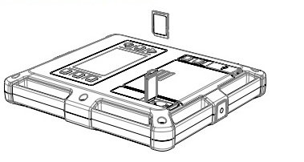
Прошивка LabRadar может быть обновлена до последней версии в любое время.
Пожалуйста, проверьте наш веб-сайт, чтобы проверить наличие.
Чтобы обновить прошивку:
• скачать последнюю версию на нашем сайте;
• Скопируйте файл в корень SDН-карты LabRadar (1 или 2 файла);
• Когда LabRadar выключен, вставьте SDН-карту в LabRadar;
• Включите устройство;
• Синий светодиод начнет мигать, и LabRadar перезапустится;
• версия прошивки будет отображаться на радаре;
• Файл обновления прошивки будет удален с SD-карты.

